UBND QUẬN TÂY HỒ

TRƯỜNG MẦM NON BÌNH MINH

Bệnh tiêu chảy cấp ở trẻ em

Nắng mưa thất thường là điều kiện thuận lợi cho các loại vi khuẩn gây bệnh phát triển nhất là vi khuẩn gây bệnh tiêu chảy.

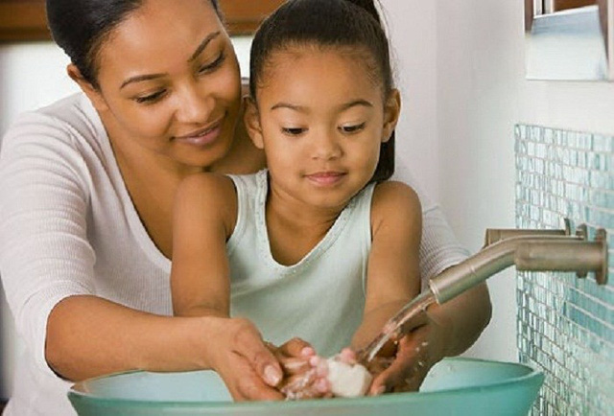

Hướng dẫn trẻ rửa tay
Nguyên nhân gây bệnh
Bệnh thường có liên quan đến những nguyên nhân nhiễm khuẩn. Đây là nguyên nhân thường gặp nhất, thường mắc nhiều nhất là do nhiễm Rotavirus, chiếm đến 40% trường hợp tiêu chảy ở trẻ dưới năm tuổi. Ngoài ra các vi khuẩn khác có thể gây tiêu chảy như vi khuẩn tả, lỵ, thương hàn, E.Coli... Các loại độc chất như ngộ độc do nấm và thuốc cũng có thể gây tiêu chảy cấp.
Tiêu chảy mãn tính có thể là do mắc các bệnh mãn tính ảnh hưởng đến đường ruột. Các nguyên nhân phổ biến gồm có: Viêm loét đại tràng, bệnh Crohn, viêm ruột, hội chứng ruột kích thích, không dung nạp lactose, acid mật. Nếu tiêu chảy không được điều trị hoặc điều trị không hợp lý, trẻ sẽ bị "cạn nước trong người" dần (từ chuyên môn gọi là "có dấu mất nước"). Nếu cơ thể "cạn nước" thì sẽ hoạt động yếu dần, và nếu không được bổ sung kịp thời sẽ dẫn đến tử vong.
Điều trị tiêu chảy cấp
Trong điều trị tiêu chảy cấp ở trẻ em, cần chú trọng các nguyên tắc sau:
- Uống nhiều nước hơn bình thường: Nếu trẻ còn bú cần cho bú nhiều và lâu hơn; cho trẻ uống thêm dung dịch bù nước (dung dịch oresol) sau mỗi lần đi tiêu lỏng hay sau khi nôn ói. Ngoài dung dịch oresol, trẻ trên 6 tháng tuổi còn có thể uống nước súp, nước cơm, nước cháo, nước dừa, nước hoa quả tươi không đường, nước chín để nguội.
- Tiếp tục cho ăn: Nếu trẻ đang bú mẹ thì tiếp tục cho bú thường xuyên hơn và bú lâu hơn. Ở trẻ lớn hơn thì khẩu phần ăn hàng ngày nên được tiếp tục và tăng dần lên. Cần cho bé uống bổ sung kẽm dưới dạng viên hoặc nước, giúp giảm thời gian và độ nặng của tiêu chảy, đồng thời giúp giảm nguy cơ tiêu chảy trong thời gian tới.
Ngoài ra, cần đưa trẻ trở lại ngay cơ sở y tế nếu trẻ có một trong các dấu hiệu sau: Trẻ không ăn uống được và bỏ bú, sốt cao hơn, trẻ rất khát nước hoặc trong phân có máu.
Phòng bệnh tiêu chảy cấp
1. Nuôi con bằng sữa mẹ: Đảm bảo được vệ sinh. Sữa mẹ chứa các thành phần miễn dịch bảo vệ cho trẻ khỏi mắc các bệnh nhiễm trùng, đặc biệt là bệnh tiêu chảy.
2. Cải thiện tập quán cho trẻ ăn dặm: Ăn dặm là quá trình tập cho trẻ quen dần với chế độ ăn của người lớn. Ăn dặm là một giai đoạn nguy hiểm vì nếu không cung cấp đủ dinh dưỡng thì trẻ dễ bị suy dinh dưỡng, thức ăn và nước uống bị ô nhiễm thì trẻ dễ mắc bệnh, trong đó có nhiều tác nhân gây tiêu chảy.
3. Sử dụng nguồn nước sạch cho vệ sinh ăn uống: Hầu hết các tác nhân bệnh tiêu chảy lây lan theo đường phân - miệng, thông qua thức ăn, nước uống bị ô nhiễm hoặc lây trực tiếp từ người này sang người khác. Cung cấp đủ nước sạch giúp vệ sinh được tốt hơn, như: Rửa tay, rửa thực phẩm, dụng cụ chứa thức ăn được sạch sẽ. Những việc này có thể ngăn ngừa được lây lan tác nhân gây bệnh tiêu chảy.
4. Rửa tay: Rửa tay đặc biệt có hiệu quả trong việc phòng lây lan Shigella, một nguyên nhân quan trọng nhất gây lỵ.
5. Uống vắc xin phòng ngừa tiêu chảy do virus Rota; tiêm phòng sởi: Những trẻ mắc bệnh sởi hay mới khỏi bệnh sởi trong 4 tuần đầu thì dễ mắc tiêu chảy hay bệnh lỵ nặng và dễ tử vong.

Ban Giám Hiệu

